Фотоотчёт по ООД в старшей группе (лепка)

«Цветы для мамы».

МОУ СОШ №50 Дошкольное отделение
воспитатель: Гурбанова Наргиля Гамидовна.

Пластилин, одно из наиболее доступных средств для развития творчества ребенка, его самовыражения, это увлекательное время препровождения как в самостоятельной деятельности, так и в коллективе.
Цель: Учить детей передавать особенности цветка (стебель, листья, лепесток).
Задачи:
- Закрепить знакомые приемы лепки: делить пластилин на 2, 4, 5 частей, скатывать пластилин в круглую (лепестки цветка) и овальную (листочки) формы, сплющивать.
- Развивать мелкую моторику рук.
- Воспитывать желание порадовать маму красивой работой.
- Вызывать чувство радости от созданного изображения.

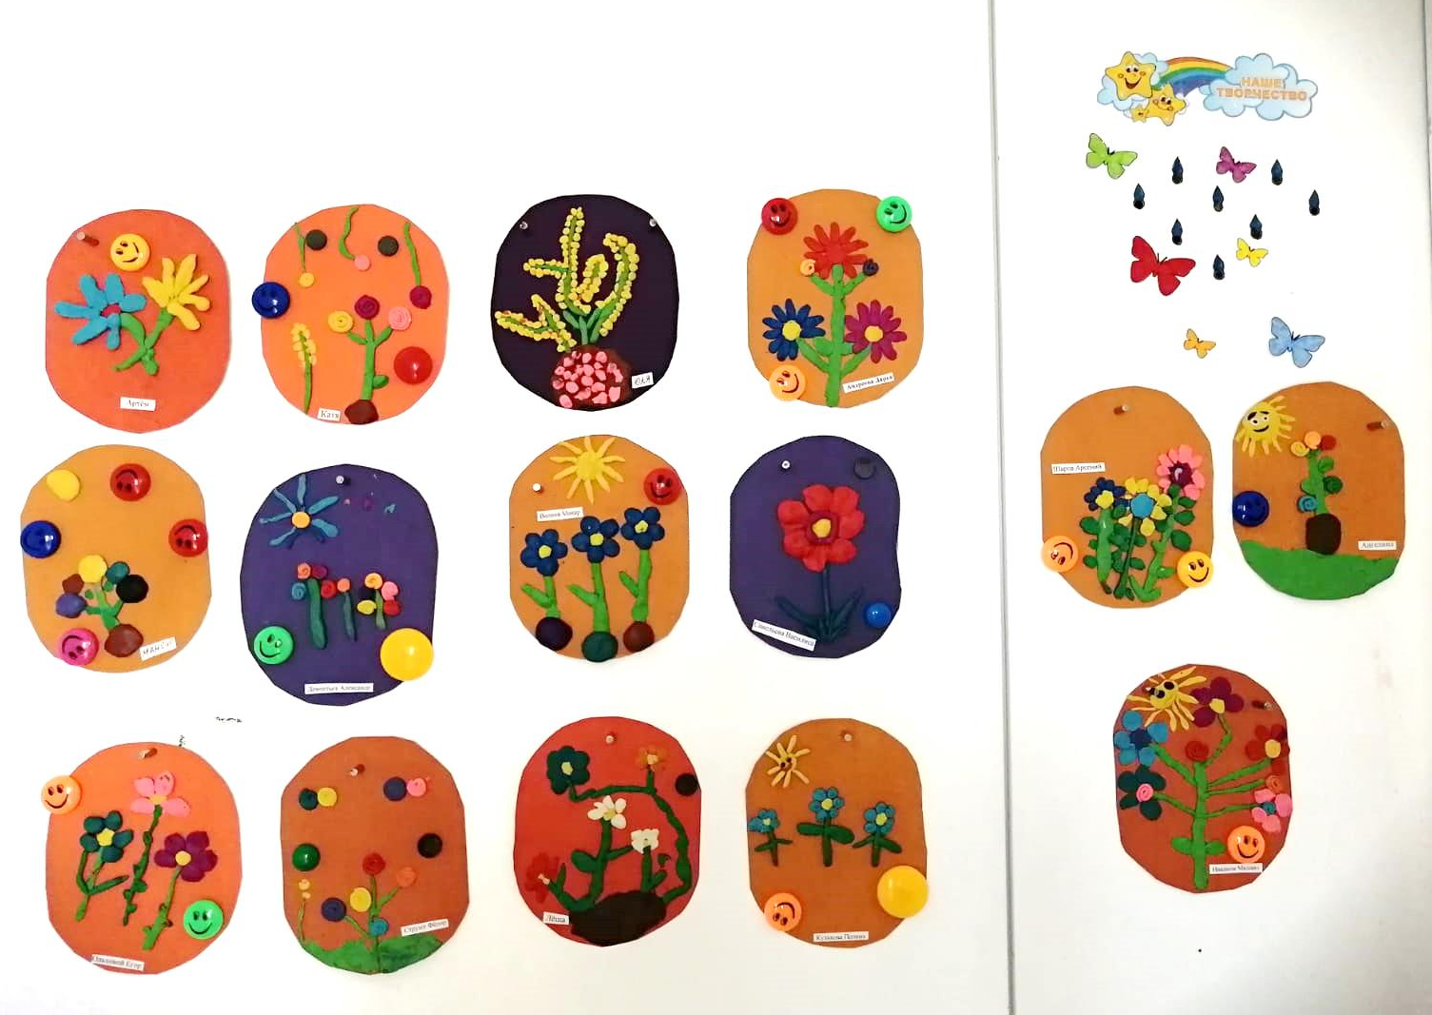

Дети внимательно прослушали этапы работы и принялись за дело с энтузиазмом.
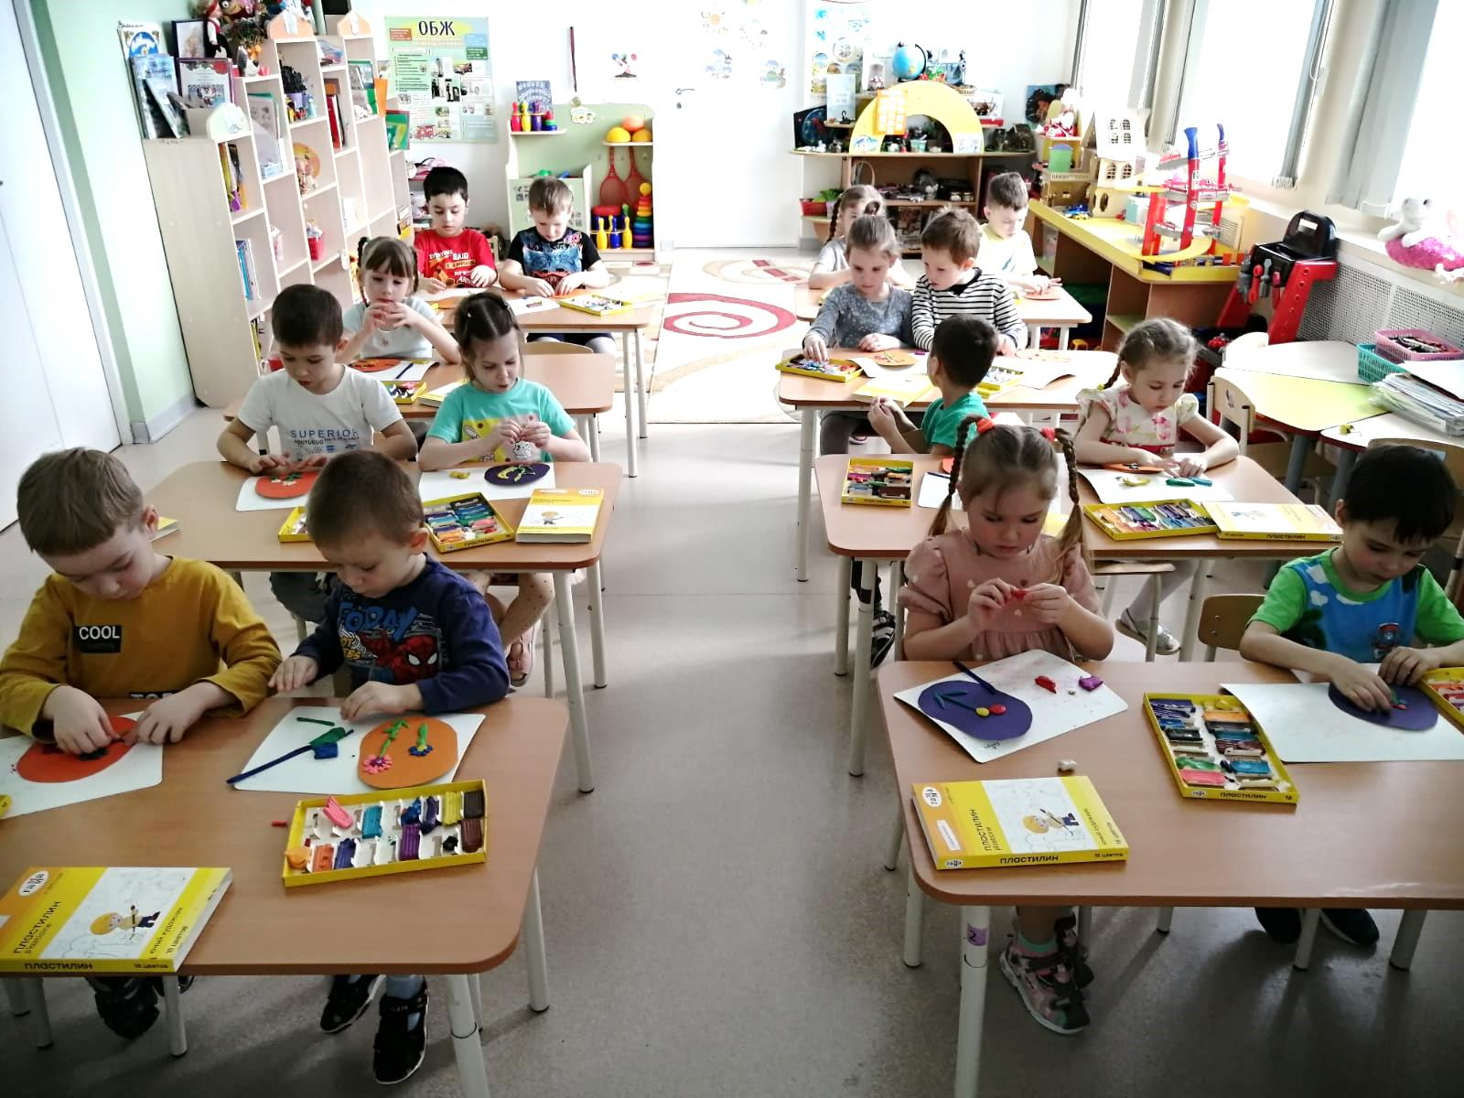

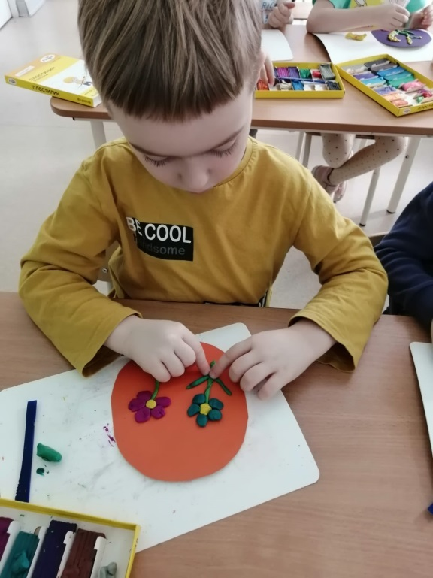
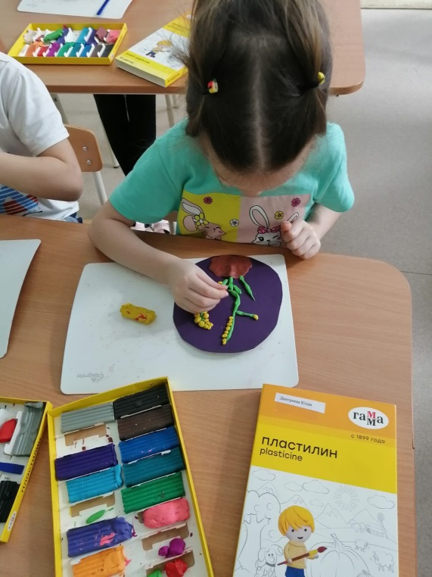
Какой будет цветок, каждый ребенок решал и выбирал самостоятельно. Поскольку дети старшей группы могут придумать сами уже более сложные сюжеты работ.

Работа шла увлеченно, дети с интересом выполняли задание.
Все дети очень старались, чтобы у каждого получился самый лучший цветок.
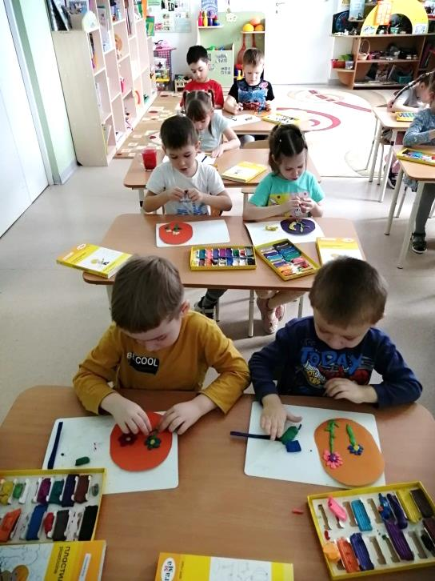
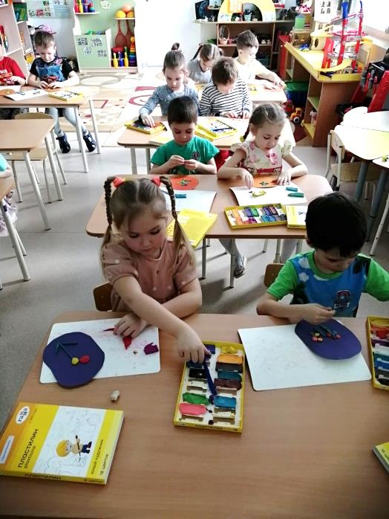

Вот такие замечательные открытки получились!
